ČJ 7. – JEN LITERATURA – DÚ č. 6
do 14. 5. 2020

Dnes se zaměříme JEN NA LITERATURU:

1/Otevři si váš třídní e-mail.
2/ Vytvoř si zápis podle PPT a splň úkoly.
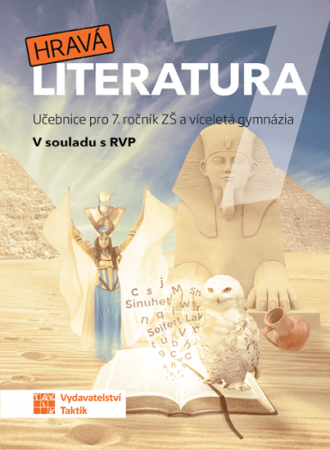
3/Pošli do 14. 5. 2020 na e-mail: chromikova@zsgm.cz

